RELAZIONE DELLA GIORNATA
Giornata 1
Corso Allenatore Regionale in Formazione (ARF)
Comitato Nazionale Allenatori - FIP



Campo | Dato
Codice corso | CNA26RUM001
Corso | Allenatore Regionale in Formazione (ARF) - Comitato Regionale Umbria (FIP)
Sede | Palazzetto dello Sport, via Alarico Palmieri 2, 06031 Bevagna (PG)
Data | 27/06/2026
Personale FIP coinvolto | Riccardo Lupattelli (Direttore Organizzativo) · Paolo Pierotti (Formatore Nazionale) · Andrea Sansone (Formatore) · Antonio Mongelli (Assistente Formatore)
Gruppo redattore | Mihail Zmejkoski · Massimiliano Aisa · Davide Bragetti · Alessandro Carloni · Camilla Casagrande Pierantoni · Gaia Cernicchi

Indice
Aggiorna i campi (seleziona tutto + F9) per generare l'indice.

1. Apertura e percorso formativo
Presentazione dei formatori e giro di presentazioni dei corsisti. È stato illustrato il percorso del Comitato Nazionale Allenatori (C.N.A.).
- Percorso CNA: ARF -> Allenatore Regionale -> Allenatore -> Allenatore Nazionale.
- Il superamento dell'ARF (con esame finale) dà la tessera C.N.A.: abilita come capo allenatore in Divisione Regionale 2/3/4, Serie C femminile e nei gironi promozionali giovanili, e come 1° assistente nei campionati regionali/giovanili.
- La qualifica ARF è temporanea: entro ~2 anni va conseguito l'Allenatore Regionale.
- Durante l'anno: incontri di esercitazione didattica e arbitraggi (designazioni in gare giovanili, min. 5) per sviluppare la capacità di osservazione.
- La tessera serve anche per il tesseramento (contratti di collaborazione sportiva).

2. Disegnare il basket (linguaggio condiviso)
Simbologia condivisa per progettare e disegnare le sequenze didattiche:
Elemento | Simbolo
Attaccante | cerchio o numero (1-5)
Giocatore con palla | pallino arancione al bordo del giocatore
Difensore | parentesi tonda + puntino (curva = braccia, puntino = testa)
Spostamento senza palla | linea continua + freccia
Palleggio (con palla) | linea ondulata + freccia
Passaggio | linea tratteggiata
Autopassaggio | passaggio (tratteggiata) + spostamento
Blocco | linea continua + barra a T nel punto del blocco
Arresto | barre (un tempo / due tempi) - confermare convenzione
Orientamento standard: campo visto da centrocampo verso il canestro; di norma si disegna mezzo campo (l'area). Zone del campo: punta, guardia, ala, angolo, sbasso, spigolo, mezzo angolo. Ruoli 1-5: playmaker, guardia, ala, ala forte, centro (oggi più fluidi). In difesa si distingue la guardia aperta dalla guardia chiusa. I disegni vanno puliti e con descrizione sintetica: un diagramma = un esercizio.

3. Concetti-cardine (teoria)

Gioco di vantaggi - PV / MV / CV
Prendere il vantaggio (1vs1 con/senza palla), Mantenere il vantaggio (passaggio, spaziature, lettura degli aiuti), Concretizzare (tiro/canestro). Lo stesso schema vale in difesa.

Postulati
Spazio/tempo, autonomia/collaborazione, equilibrio: aspetti che ritornano sempre.

Pallacanestro integrata
Tecnica + sfera fisica + sfera mentale si intrecciano; percorso coerente dal minibasket al senior.

Tecnica / Tattica / Strategia
Tecnica = il come si esegue il gesto (mano, peso, spinta); Tattica = il quando/perché (situazione di gioco); Strategia = scelte di squadra contro l'avversario. Al nostro livello: meno strategia, più insegnamento dei fondamentali.

Fondamentali tecnici e tattici
Tecnici: con palla (palleggio, passaggio, tiro) e senza palla (posizione fondamentale, corsa cestistica, cambi di velocità/direzione/senso, arresti, giro, tagliafuori); più i difensivi. Tattici: leggere, guardare, parlare, ascoltare, pensare, scegliere, toccare (contatto).

Competenze richieste dal CNA
- Saper essere (puntualità, esempio, gestione dello stress).
- Sapere (conoscere il gesto in dettaglio).
- Saper fare (progettare il piano di allenamento).
- Saper far fare (insegnare/trasmettere con efficacia).
- Saper valutare (anche il potenziale futuro dei ragazzi).
- Sapersi relazionare (ragazzi, staff, società).
Ruolo dell'assistente: intermediario tra capo allenatore, ragazzi e società; lealtà, supporto, gestione della relazione.

4. Fondamentali individuali senza palla
Premessa: si gioca molto più tempo senza palla che con palla; il gioco senza palla determina quello con palla. Obiettivo: creare un giocatore autonomo e aggressivo anche senza palla. Centralità dell'uso del corpo / contatto.
- Posizione fondamentale: equilibrio, gambe piegate, baricentro basso, peso sull'avampiede, busto leggermente avanti, mani pronte. Secondo il formatore va allenata nel gioco, non come forma astratta. Si verifica con spinte/contatto e muovendosi in tutte le direzioni (incluso il salto) nel minor tempo; serve anche come riferimento per osservare e correggere.
- Corsa cestistica: la posizione fondamentale in movimento.
- Cambio di velocità: acceleratore = busto avanti, freno = busto indietro; attenzione alla decelerazione.
- Cambio di direzione: omologo/diretto e incrociato; angolo ampio; passi corti; abbinato al cambio di velocità.
- Cambio di senso: come il cambio di direzione, ma avanti->indietro.
- Arresto a un tempo / due tempi: primo passo lungo per frenare, poi equilibrio.
- Ricezione: con i piedi (oltre le mani), mani pronte/sicure, per tirare/palleggiare/passare.
- Giro frontale (verso il naso) / dorsale (verso il sedere), sul perno; utile in contatto.
- Tagliafuori e uso del corpo: da allenare con situazioni di contatto reali.

5. Il passaggio
Passaggio dal palleggio e passaggio a una mano laterale; il baseball pass si usa raramente in partita -> si allena ciò che serve. Principio: il focus è la tecnica del fondamentale, non la riuscita dell'esercizio. Tipi: a due mani (petto, schiacciato, sopra la testa, laterale, consegnato); a una mano (baseball, laterale, dal palleggio); con piede omologo (laterale). Tattica: passare nello spazio/tempo giusto per mantenere il vantaggio.

6. Tirocini ed esercitazione didattica

Metodologia di conduzione (raccomandazioni dei tutor)
- Spiegare in modo chiaro, sintetico e diretto, facendosi sentire da tutti (voce).
- Dimostrare correttamente il gesto/esercizio (dettaglio tecnico e velocità), buona posizione in campo.
- Osservare l'esecuzione e dare correzioni mirate sui dettagli tecnici prioritari.
- Autovalutare l'efficacia dell'esercizio, critici con sé stessi.
Principio guida - allenare la tecnica, non l'esercizio: i dettagli tecnici del fondamentale vanno enfatizzati ed eseguiti bene; l'esercizio è il mezzo, non il fine.

Esercizi proposti da Davide
Tirocinio 1 - Posizione fondamentale: equilibrio, ginocchia flesse, baricentro basso, peso sull'avampiede, testa alta, mani pronte; verifica con spinte e movimento in tutte le direzioni. (Sequenza didattica completa e approccio personale di Davide - la posizione base va allenata presto e mantenuta negli anni - nella scheda dedicata 'scheda-posizione-fondamentale-bragetti'.)
Tirocinio 2 - Passaggio a una mano con piede omologo (laterale): passo laterale del piede omologo per aprire la linea; spinta + frustata di polso/dita verso il ricevente; target al petto, al tempo giusto.

Sequenza didattica - “Il passaggio” (categoria Under 15)
Legenda: cerchio numerato = attaccante; palla = pallino arancione al bordo del giocatore; difensore = parentesi tonda con puntino (curva = braccia, puntino = testa); freccia continua = spostamento/taglio; freccia ondulata = palleggio; freccia tratteggiata = passaggio; freccia arancio = tiro.
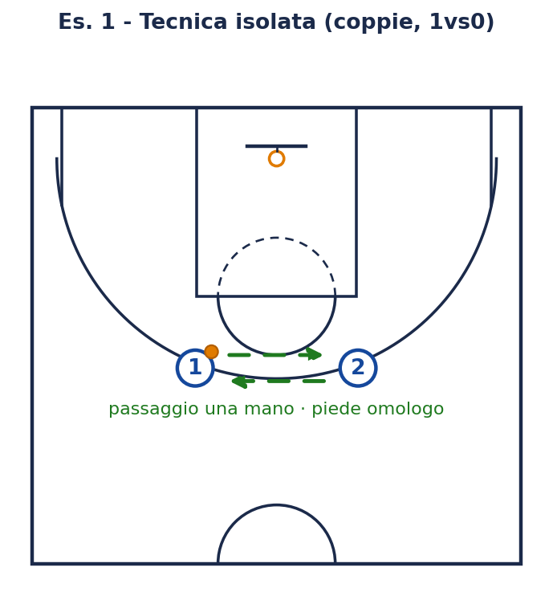
Es. 1 - Tecnica isolata a coppie (1vs0): passaggio una mano, piede omologo.
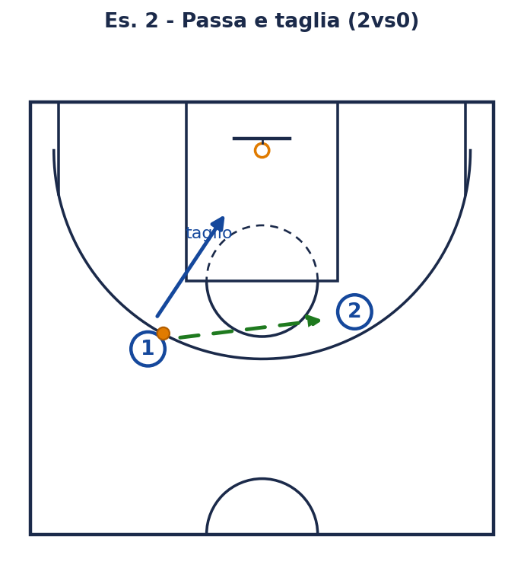
Es. 2 - Passa e taglia (2vs0): ricezione con i piedi, tempo del taglio.
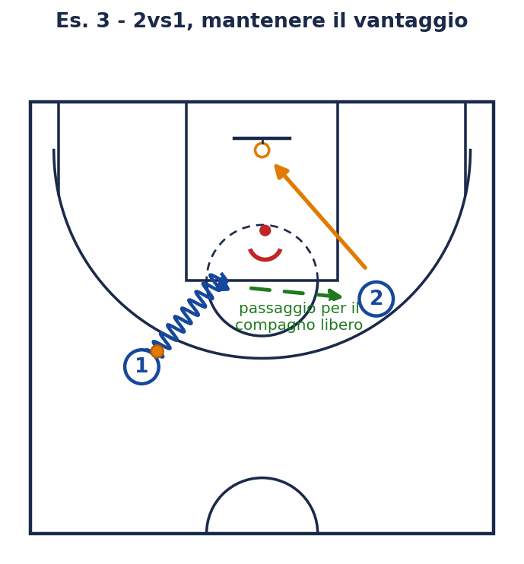
Es. 3 - 2vs1: leggere l'aiuto e mantenere il vantaggio col passaggio.
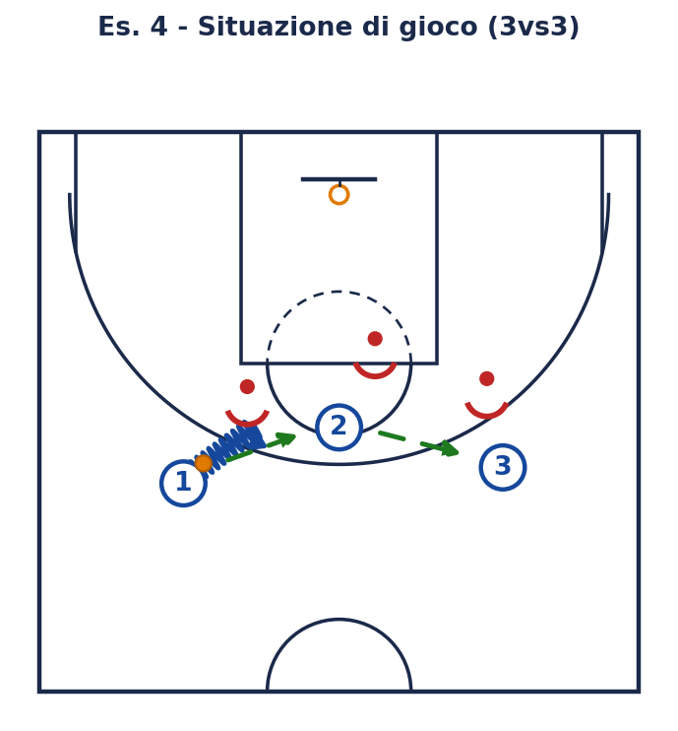
Es. 4 - Situazione di gioco (3vs3): lettura spazio/tempo, spaziature.

Tirocini e progressioni del gruppo (Giornata 1)
Ogni componente presenta il proprio tirocinio / progressione didattica della giornata. Le schede di dettaglio sono nelle cartelle gruppo/<nome>/.
- Mihail Zmejkoski - argomento, categoria e progressione (3-4 esercizi): da compilare.
- Massimiliano Aisa - Cambio di direzione in velocità, con e senza palla - U15 (vedi scheda gruppo).
- Davide Bragetti - Posizione fondamentale (vedi scheda dedicata) · Passaggio a una mano, piede omologo (vedi quaderno e diagrammi).
- Alessandro Carloni - argomento, categoria e progressione (3-4 esercizi): da compilare.
- Camilla Casagrande Pierantoni - argomento, categoria e progressione (3-4 esercizi): da compilare.
- Gaia Cernicchi - argomento, categoria e progressione (3-4 esercizi): da compilare.

7. Autovalutazione del gruppo
- Cosa ha funzionato: ________________________
- Spiegazione (chiarezza/sintesi/voce): ________________________
- Dimostrazione (correttezza del gesto): ________________________
- Osservazione/correzione (dettagli prioritari): ________________________
- Il focus è rimasto sulla tecnica del fondamentale? ________________________

8. Bibliografia
- A. Capobianco, Insegnare la pallacanestro - Guida didattica per il corso allievo allenatore, Calzetti & Mariucci (testo di riferimento, sotto l'egida FIP).
- Collana “Basket Collection”, Calzetti & Mariucci (testi tecnici di riferimento).

9. Da completare / verificare
- Convenzione del simbolo di arresto (un tempo / due tempi).
- Eventuali esercizi proposti dagli altri corsisti del gruppo.

